管理体系审核记录表
过程与活动、  抽样计划 | 涉及  条款 | 受审核部门：管理层 总经理靳丽杰、管代张海山， 陪同人员：牛海涛 | 判定
 |  | 审核员：赵丽 审核时间：2022年4月15-16日
审核条款：
Q/E/O:4.1理解组织及其环境、4.2理解相关方的需求和期望、4.3 确定管理体系的范围、4.4质量/环境/职业健康安全管理体系及其过程、5.1领导作用和承诺、5.2质量/环境/职业健康安全方针、5.3组织的岗位、职责和权限、O5.4协商和参与、6.1应对风险和机遇的措施、6.2质量/环境/职业健康安全目标及其实现的策划、Q6.3变更的策划、7.1.1资源、7.4信息交流、9.3管理评审、10.1改进、10.3持续改进，
标准/规范/法规的执行情况、上次审核不符合项的验证、认证证书、标志的使用情况、投诉或事故、监督抽查情况、体系变动；
企业基本信息 |  | 公司最高管理者总经理靳丽杰、管代张海山，  成安县优胜教育科技有限公司，成立于2017年5月10日，法人代表兼总经理靳丽杰，注册地址：河北省邯郸市成安县聚良大道22号；经营地址：河北省邯郸市成安县聚良大道22号。  目前主要仍然从事教学仪器、多媒体教学设备、幼儿玩具、实验室设备和仪器、办公家具、厨房设备、学生课桌椅、床、心理咨询室设备、音体美器材、录播教室设备、教学一体机、数字化教室、电子显示屏、办公用品、白板一体机和软硬件的销售，没有变化。
领导作用和承诺、组织的岗位职责和权限 | Q/E/O：5.1，5.3 | 公司对部门及其职责进行了规定，设有行政部、销售部，编制了岗位职责汇编，以文件的形式沟通各部门的职责及各部门之间工作的联系。  总经理靳丽杰，主要负责公司全面工作，日常主要侧重于公司财务及市场工作，根据体系的要求，负责组织制定方针、目标，管理评审等工作；  管代张海山，主要负责公司行政及体系工作。  1、确保本公司三体系所需的过程得到建立、实施和保持；  2、向总经理报告体系运行的业绩，包括改进的需求；  3、在全公司范围内促进满足顾客要求意识、环境保护意识、职业健康安全意识的形成和提高；就体系有关事宜对外联系。  总经理主持建立了质量环境职业健康安全管理体系，对管理体系的运行和保持进行了适当的授权，提供了必需的资源，能履行其管理承诺。  组织从2018年11月开始运行三体系，组织了内审员培训，识别了产品销售的过程及其相互关系，2021.11.1日修订了体系文件，企业提供编号：QES/SC-01-2021 《管理手册》A1版，依据GB/T19001-2016/ISO9001:2015、GB/T24001-2016/IS014001:2015、ISO45001：2018标准，2021.11.1日发布，2021.11.1日实施；总经理靳丽杰批准。任命了管代：张海山；职业健康安全事务代表：牛海涛，总经理和管代均发生了变更。
理解组织及其环境 | Q/E/O4.1 | 保持《管理手册QES/SC-01-2021》、《组织环境与相关方要求控制程序QP-01》，对公司地理位置、国内市场地位、法律法规要求、公司内部文化观价值观、内外部环境变化作出描述。  提供有“组织内外部环境识别表”，识别了组织内外部环境相关内容，自上次审核以来未发生变化。
理解相关方的需求和期望 | QES：4.2 | 保持了《组织环境与相关方要求控制程序QP-01》，经识别公司的相关方主要包括顾客、最终用户、股东、银行、外部供应商、员工及监管部门等。相关方的期望和要求主要为价格、环保、安全性、合同协议、行业规范标准等。
质量/环境/职业健康安全/职业健康安全管理体系的范围 | Q/E/O4.3 | 经确认企业的质量、环境、职业健康安全管理体系范围没有变化：  QMS: 教学仪器、多媒体教学设备、幼儿玩具、实验室设备和仪器、办公家具、厨房设备、学生课桌椅、床、心理咨询室设备、音体美器材、录播教室设备、教学一体机、数字化教室、电子显示屏、办公用品、白板一体机和软硬件的销售；  EMS: 教学仪器、多媒体教学设备、幼儿玩具、实验室设备和仪器、办公家具、厨房设备、学生课桌椅、床、心理咨询室设备、音体美器材、录播教室设备、教学一体机、数字化教室、电子显示屏、办公用品、白板一体机和软硬件的销售所涉及场所的相关环境管理活动；  OHSMS:教学仪器、多媒体教学设备、幼儿玩具、实验室设备和仪器、办公家具、厨房设备、学生课桌椅、床、心理咨询室设备、音体美器材、录播教室设备、教学一体机、数字化教室、电子显示屏、办公用品、白板一体机和软硬件的销售所涉及场所的相关职业健康安全管理活动；  公司按照常规销售模式销售无需再进行设计开发，因此Q8.3条款不适用，此不适用不影响组织提供合格的产品和增强顾客满意的责任和能力。
质量/环境/职业健康安全管理体系及其过程 | Q/E/O4.4 | 公司按照 GB/T19001-2016 、GB/T24001-2016和ISO45001：2018 标准的要求识别了质量/环境/职业健康安全管理所需的过程及相互作用，识别了质量和环境、职业健康安全管理体系涉及的各个过程。  公司按照标准建立了文件化的质量/环境/职业健康安全管理体系，编制了质量／环境/职业健康安全手册，流程性文件、管理制度等；并对各个过程的监控进行了记录，形成了相关文件化信息，为过程运行提供了支持，以证实过程按照策划执行。
方针 | Q/E/O5.2 | 企业已经制定质量、环境、职业健康安全方针，具体包含在《管理手册》，  公司的质量、环境、职业健康安全方针没有变化：  守法诚信追求精品，预防污染保护环境；  关爱员工健康安全，持续改进追求卓越。  总经理:靳丽杰；管代：张海山，按照标准要求制订的方针，对体系知识的学习还需加强。管理评审时对质量、环境、职业健康安全方针的适宜性作了评审，判定适宜，适合公司的发展需求。
组织的角色、职责和权限 | Q/E/O5.3 | 最高管理者明确了各部门和各岗位的职责和权限，以确保管理体系符合各项标准的要求，并确保各个过程获得其预期输出，向最高管理者报告质量、环境、职业健康安全管理体系的绩效及改进机会，确保整个组织推动以顾客为关注焦点，确保在策划和实施管理体系变更时保持其完整性。  经查每个部门均有部门职责和权限，各岗位的职责和权限、任职要求在《公司人员任职条件》中得到规定。各岗位通过文件发布、传达、会议、培训等了解有关职责和权限，自上次以来未发生变化。
应对风险和机会的措施 | Q/E/O6.1 | 编制有《风险和机遇的应对控制程序QP-02》，对组织内外的风险和机遇进行了策划。提供“风险与机会评价与应对策划表”、“风险与机遇识别、评价与应对流程图”，识别了风险和机遇来源、风险和机遇内容、管理措施、责任部门、实时时间、评价措施等，自上次时以来没有变化。
目标和措施计划（管理方案） | Q/E/O6.2 | 查《管理手册》，制定了公司目标，并在管理体系所需的相关职能、层次和过程上建立目标考虑了适用的要求，并与产品和服务的符合性以及增强顾客满意有关，均可测量，并与方针基本一致。目标以公告、会议形式传达、培训和内部沟通等形式进行了沟通。  查公司的质量、环境、职业健康安全目标：  1）客户投诉每年少于3起；  2）客户满意率96%以上；  3）环境污染事故为零  4）固体废弃物100%合理分类处理  5）各类重伤以上事故发生率为零  6）火灾事故发生率为零  组织对公司质量、环境、职业健康安全目标、指标予以分解，并在相关职能层次部门建立分目标，  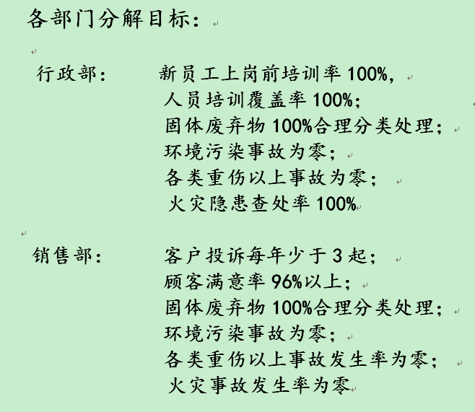  2022.1.2日经考核已完成。  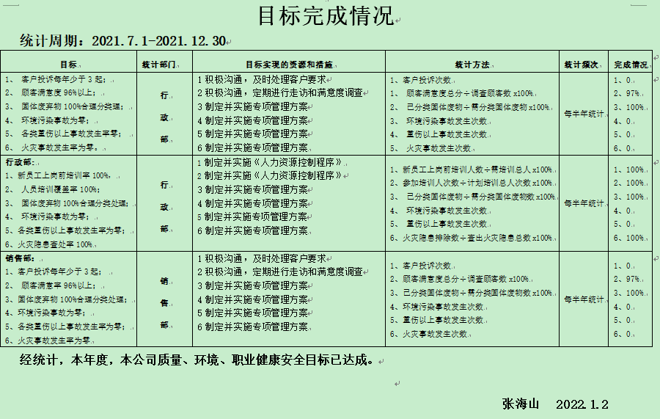
变更的策划 | Q：6.3 | 管理手册内规定变更时应考虑到变更目的及其潜在后果；质量管理体系的完整性；资源的可获得性；责任和权限的分配或再分配。并要求对变更质量管理体系应进行评审，确保文件的适宜性，经批准后发布实施，由于行政区划名称变更，注册及经营地址变更为：河北省邯郸市成安县聚良大道22号；总经理和管代发生变更，重新签发了新版体系文件。
资源 | Q7.1.1  E/O7.1 | 公司为确保管理体系的有效运行和持续改进，确保满足顾客要求，增强顾客满意，为管理体系的有效运行和持续改进提供充分的资源，包括人力资源、基础设施和工作环境；还包括为增强顾客满意所必需的资源。现有员工、办公场所、办公设备等基础设施以及必要的工作环境，配备较为充分。  总经理靳丽杰主持了今年的管理评审，对方针、目标的适宜性进行了评审，协助管代进行了内审，确保所需资源得到满足。  为确保公司环保、安全资金得得以保障，公司每年制定专门预算，及时提供有关资金，确保本公司各项资金及时到位，保证环保、安全活动得到实施，达到预防污染、安全第一的活动目的。经了解组织环保、安全主要投入到固废分类处置、劳保、体检、消防、（高温补助、取暖费）福利费用等投入方面。  目前销售和办公资源配备基本能满足要求，机构设置合理，能够满足当前三体系的要求。  公司将依据经营发展的需要，会不断补充与增加。
沟通 | Q/E/O7.4 | 保持了《信息交流控制程序QP-09》，组织在各部门之间建立了与体系有关的信息通渠沟道，借助于会议、电话、口头交流等方式使全体员工达到沟通和理解。  公司的总经理定期主持经营和办公例会，分析公司的发展、市场情况和体系运行是否有效，管理目标完成情况，满足顾客要求和法规程度，改进建议等内部管理存在问题等。  行政部是内外部信息交流的中心，通过微信群、会议、培训等形式进行内部交流，向外部接收各种文件传递各种报表，外部沟通联络的部门有环保部门、劳动部门、消防安全部门、质监部门、安监部门、教育局及合同方等。  经交流：目前与质监、环保、劳动、消防、安监部门的信息交流主要是参加会议、接收来文、电话、邮件等，均按要求予以传达和落实，沟通情况较好。  现有的沟通渠道和方法能满足要求。审核中未发现因沟通不利不及时而造成（影响）某项工作不能正常运行的情况。
管理评审 | Q/E/O9.3 | 查看《管理评审程序》，基本符合要求。  提供了管理评审资料一套，最近一次，2022.3.27日进行了管理评审。  查看 “管理评审计划”，由总经理靳丽杰签发；内容包括；评审目的、评审时间、参加部门人员、评审输入内容等。  管理评审输入:  1、内部审核情况；  2、方针适宜性及质量目标达成情况；  3、顾客投诉及处理、客户满意度调查情况；  4、服务质量状况及过程业绩；  5、预防及纠正措施实施情况及效果性；  6、以往管理评审的跟踪措施；  7、体系的变更及改进的建议等。  8、资源的充分性。  9、风险和机遇措施的有效性。  10、企业内外部环境变化影响。  11、《环境运行情况报告》（包括相关沟通信息、客户抱怨情况）  12、《职业健康安全运行情况报告》（包括相关沟通信息、投诉及协商结果）等。  管理评审的输入基本充分。  参加人员：  总经理：靳丽杰  销售部：靳少波  管代：张海山  行政部：张龙涛  职业健康安全代表：牛海涛；  查管理评审输出：  查看了总经理靳丽杰批准的“管理评审报告”，管理评审结论：整个质量、环境和职业健康安全管理体系在总体上是适宜的、有效的和充分的。  提出了改进措施: 对网络销售业务不熟，加强培训，实施中未完成，计划2022年5月底完成。  管理评审的策划及实施符合要求。
改进 | Q/E/O10 | 公司体系运行的持续改进，是通过方针、目标、管理方案的制定与实施，通过内外部的审核结果，管理评审的开展，分析和评价结果、纠正预防措施的实施，促进管理体系的持续改进。并通过对各项工作的考核，不断提出改进要求，提高全员的质量、环保、职业健康意识、安全意识，以持续改进管理体系的有效性。
体系变更 |  | 由于行政区划名称变更，注册及经营地址变更为：河北省邯郸市成安县聚良大道22号；总经理和管代发生变更，重新签发了新版体系文件。
国家/地方抽查、顾客满意、相关方投诉处理 |  | 自公司成立以来，未受到上级主管部门有关质量问题、环境问题、职业健康安全的行政处罚。未发生相关方的投诉。暂时没有国家/地方抽查情况。  体系运行至今暂未收到过顾客投诉情况，日常顾客反馈都是一些小问题已及时处理，顾客较满意。
上次审核不符合验证 |  | 经检查上次审核发现的不符合项（ES6.1.3条款）已整改完成。
证书、标志使用 |  | 在招投标和业务洽谈时出示认证证书，未使用认证标志。
资质 |  | 查到营业执照，有效。

说明：不符合标注N

管理体系审核记录表
过程与活动、  抽样计划 | 涉及  条款 | 受审核部门：员工代表牛海涛 | 判定
 |  | 审核员：赵丽 审核时间：2022年4月15日
审核条款：
O: 5.4协商和参与、7.4信息交流，

沟通、  安全事务代表 | S7.4 S5.4 | 企业为协商、参与提供了时间、机会、培训、资源等保障，明确了沟通、协商、参与渠道，消除了障碍和壁垒。  该公司是一个销售公司，规模不大，人员不多，公司为各部门管理人员及非管理类工作人员明确了职责和权限，各部门管理人员及非管理类工作人员参与了环境因素和危险源辨识、风险和机遇评价和控制措施的确定，在确定相关方的需求和期望时进行了适当的协商，共同参与了质量、环境、职业健康安全方针和目标的制定和评审，员工根据自身要求参与了培训计划的制定，对影响管理体系的任何变更将组织相关人员进行协商并且对职业健康安全事务发表意见。日常对于质量、环保、安全方面的信息主要利用微信群、会议、培训、座谈、电话、网络、收文等方式进行内外部沟通和协商。  公司经选举确定职业健康安全事务代表是牛海涛，规定了其职责，  a）负责职工代表大会的日常工作，检查、督促职工代表大会决议的执行；  b）负责召开讨论有关工资、福利、劳动安全卫生、社会保险等涉及职工切身利益的会议，代表员工反映员工的建议和意见；  c）接收、处理外部职业健康安全信息；  d）交流各级职能部门间产生的职业健康安全信息；  e）收集、处理和反馈员工所关心的职业健康安全问题；  f）参与职业健康安全工作方针和程序的制定、评审和实施；  g）参与影响作业场所人员职业健康安全的任何变化的讨论。  由于公司福利待遇正常发放，员工无抱怨，目前信息交流机制畅通。

